Lecture d’images Jacques le Fataliste (Classiques & Cie », N° 38, Hatier) : les réécritures du roman de Diderot

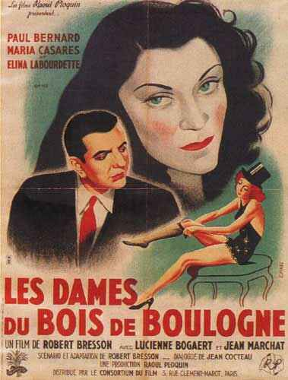 | 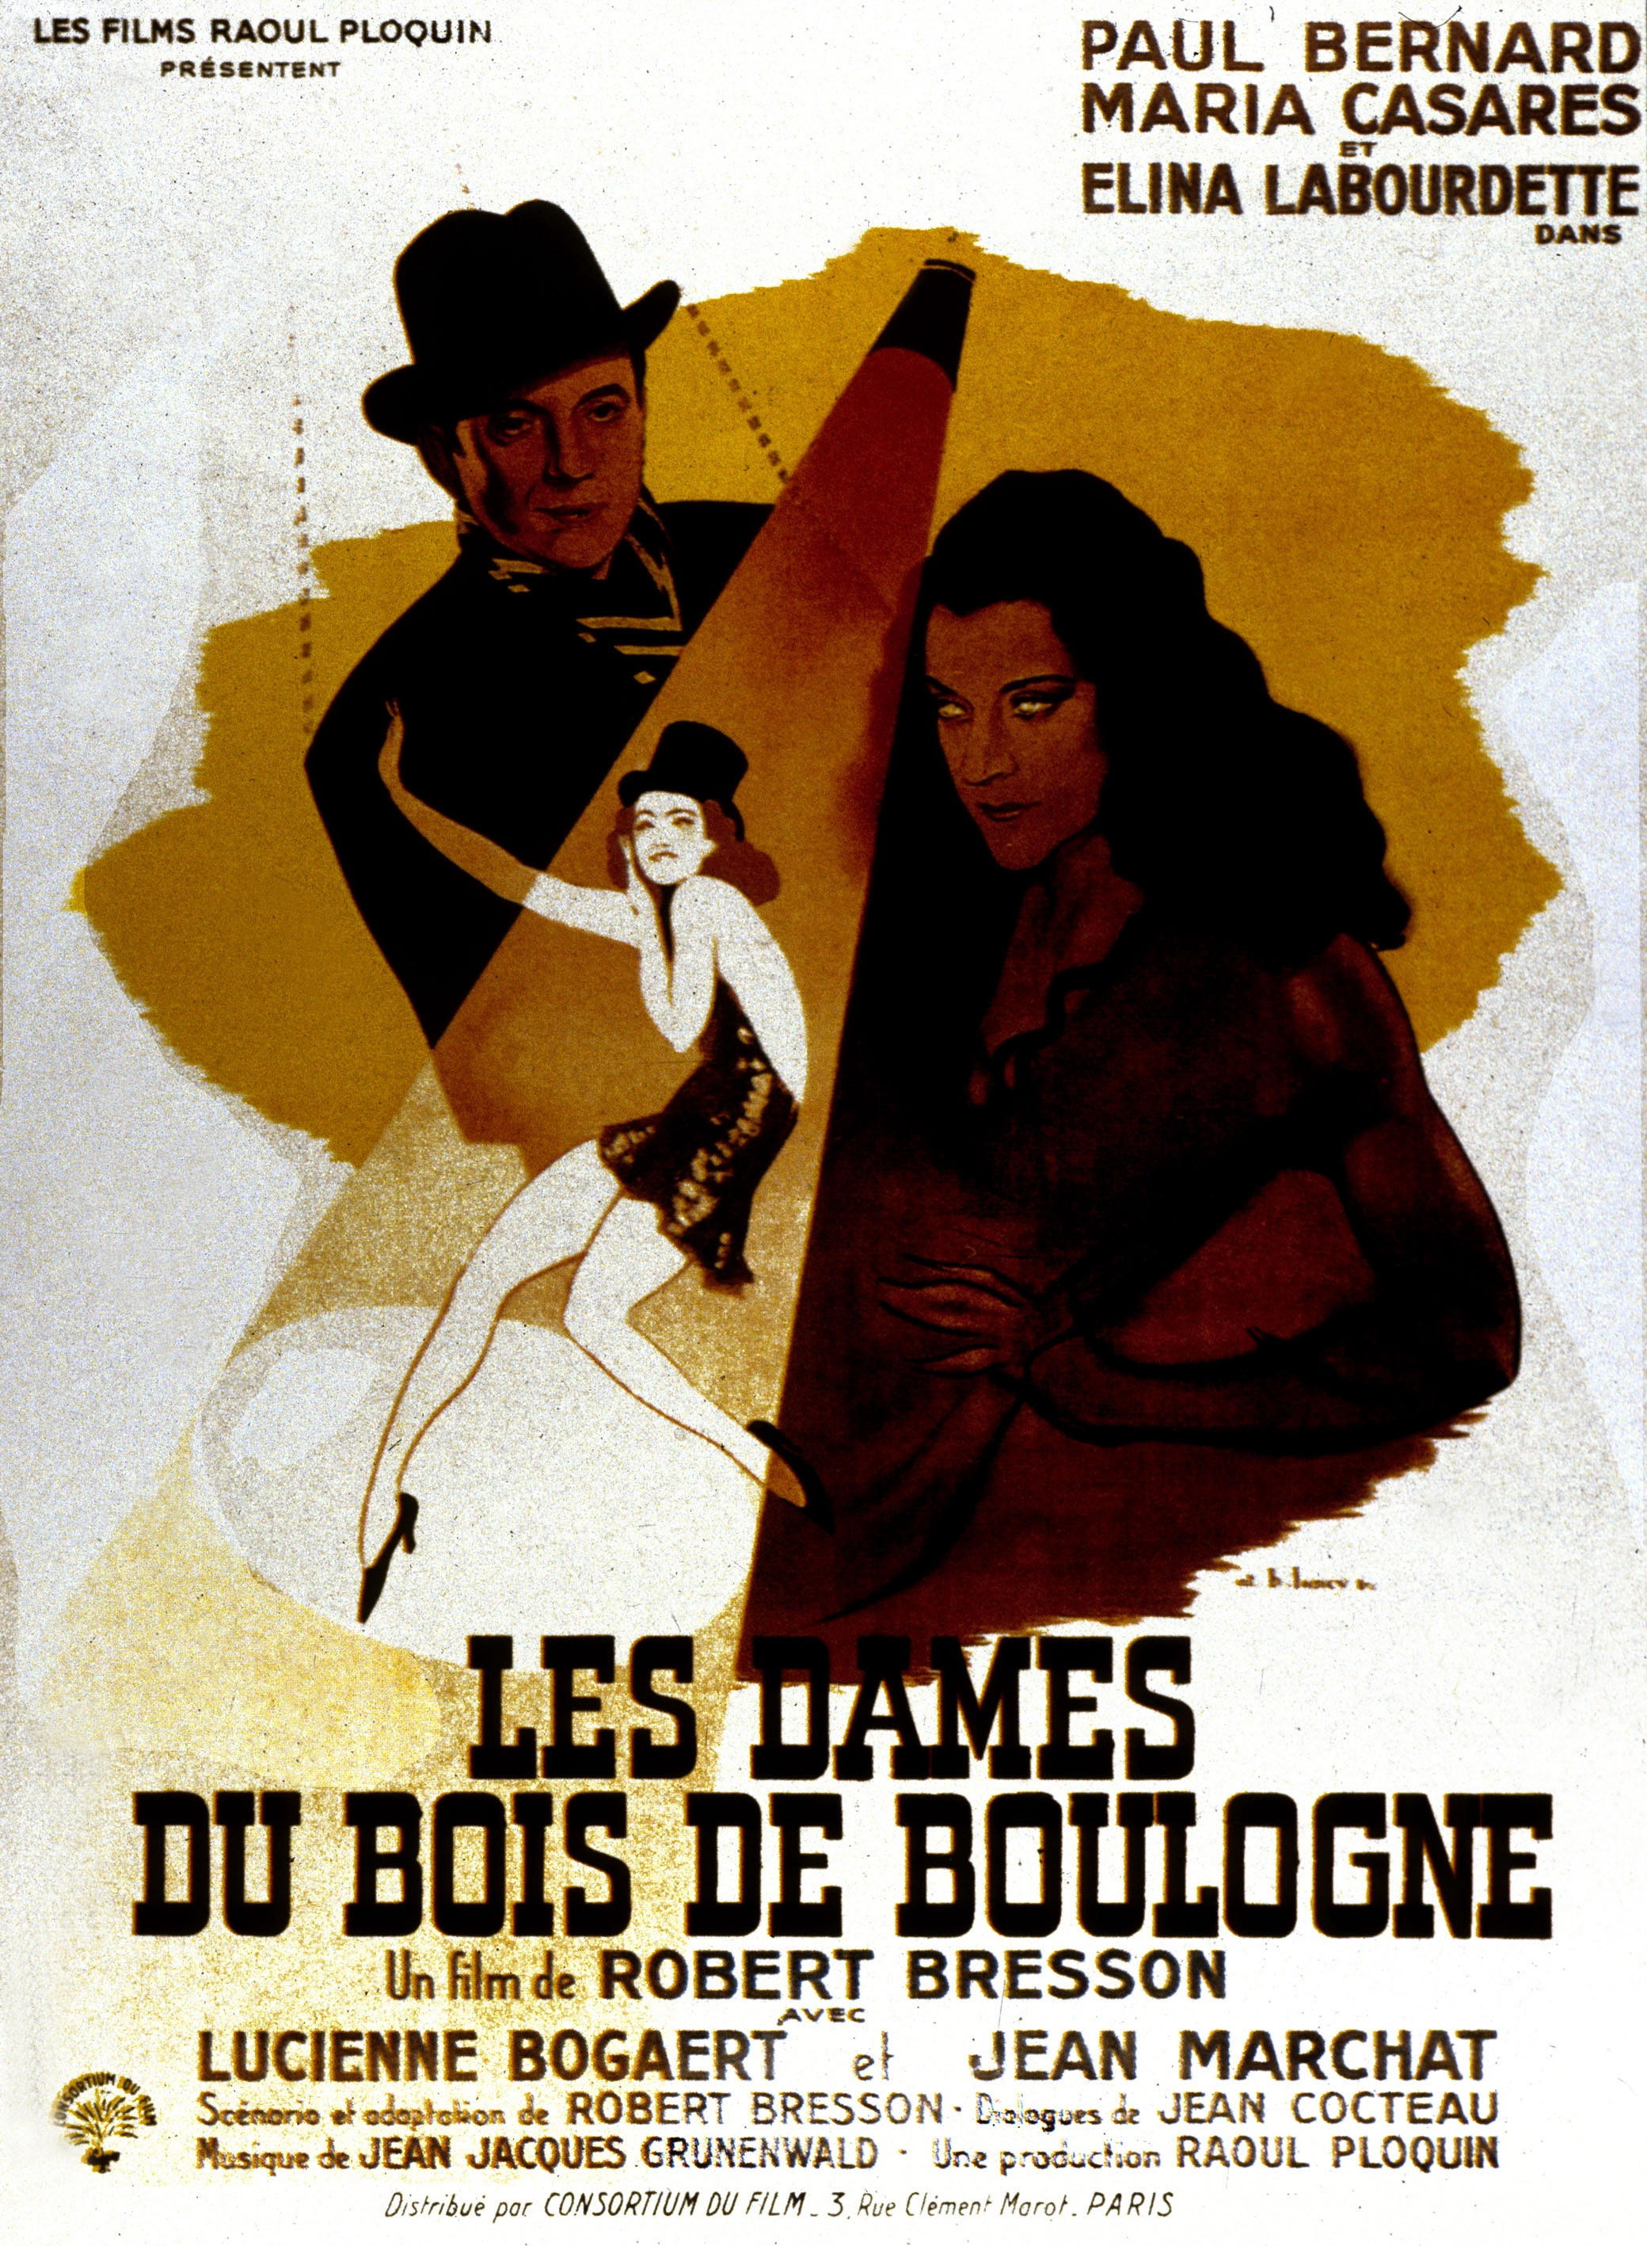 | 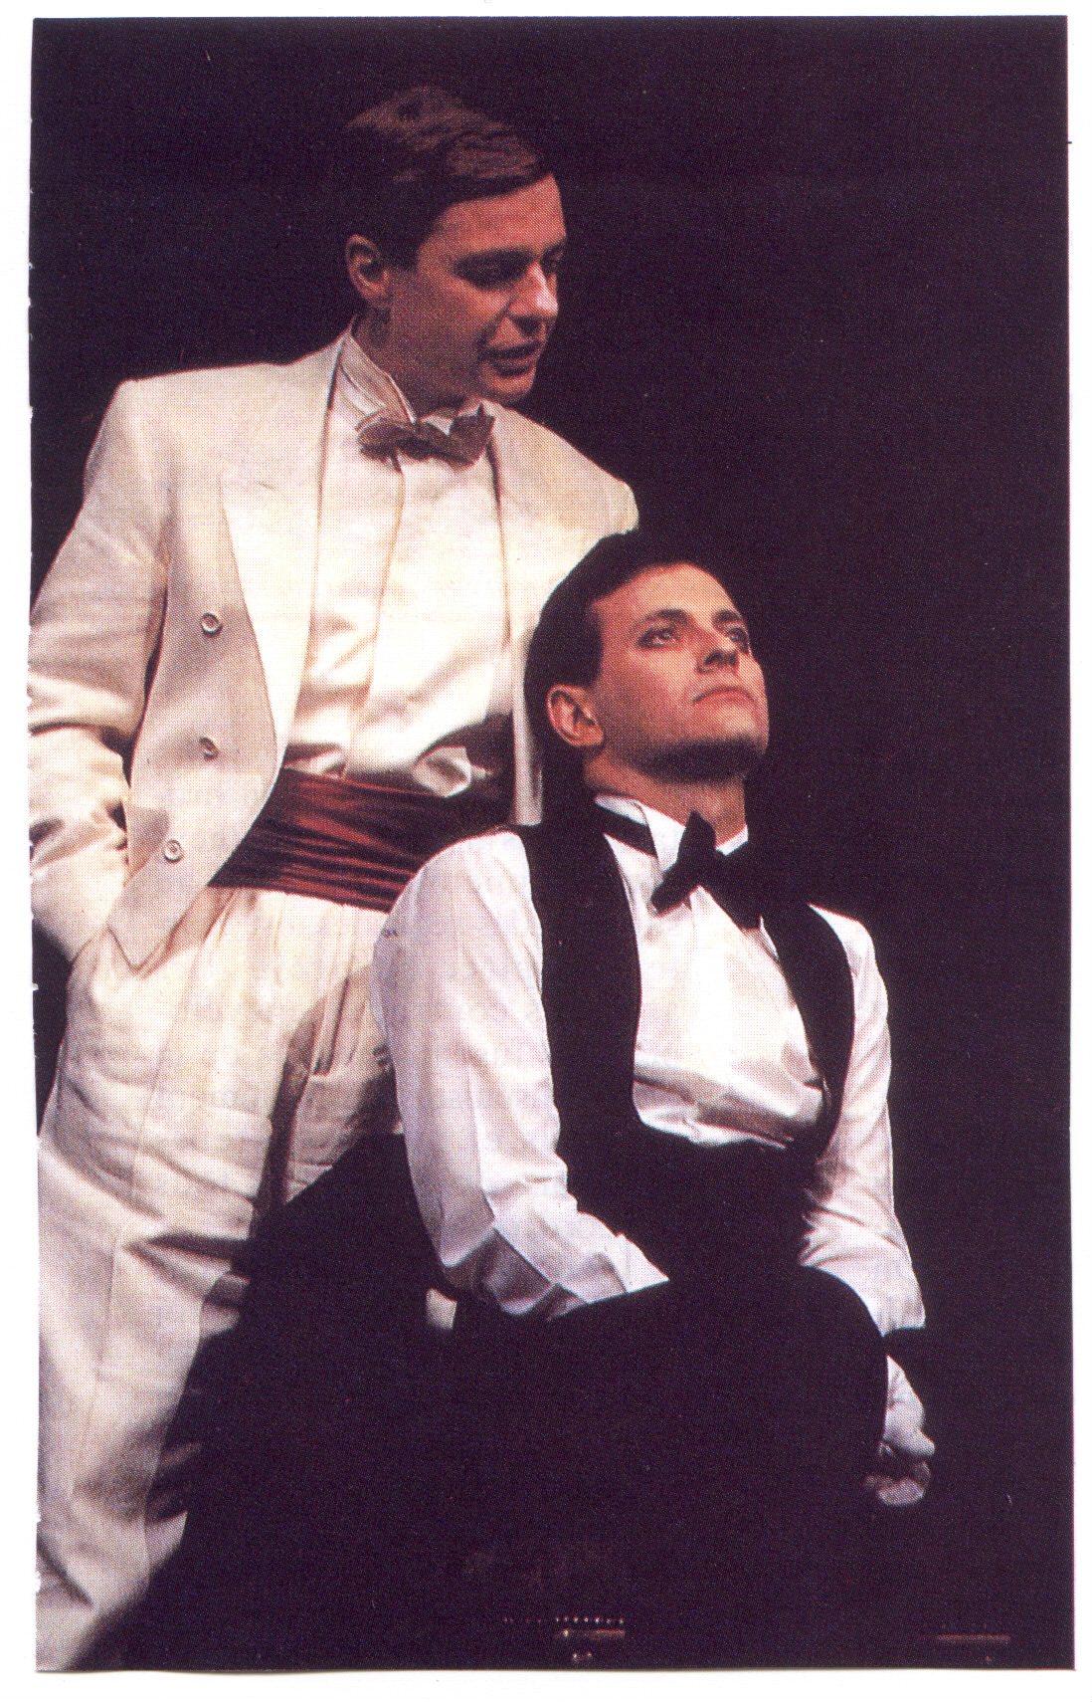
Affiche du film, Document trouvé sur internet :* | Document finalement retenu pour l’édition de Classiques & Cie | Les amours de Jacques le Fataliste,  spectacle mis en scène en 1986 par Francis Huster  et joué par lui-même dans le rôle de Jacques,  au premier plan, Jacques Spiesser dans le rôle du  maître au second plan.
Robert Bresson a pratiqué une relecture de l’épisode du texte de Diderot contant les aventures de Madame de la Pommeraye et du Marquis des Arcis. L’analyse de l’affiche du film vous permet-elle de montrer de quelle façon le metteur en scène a repris des éléments propres au roman et réécrit personnellement l’histoire ? Vous répondrez dans un paragraphe argumenté
*http://www.moviecovers.com/film/titre_LES%20DAMES%20DU%20BOIS%20DE%20BOULOGNE.html)

